ご挨拶 令和六年七月 曹洞宗 奕葉山 昌伝 庵

寄付金勧募期間に入ります
三年後の令和九年度の庫裡建設を目指し、今年度から令和八年度までの三か年を寄付金勧募期間とさせて頂きます。
もう既に約三割の方からご寄付を完納
頂いておりますが、分割でも結構ですので何卒よろしくお願い申し上げます。
なお、これはあくまでも寄付であり、今の皆様の生活を犠牲にしてまでもお願いするものではありません。寄付したくてもできない方もいらっしゃると思います。しかしその「寄付したい」という気持ちが有難いのです。お釈迦様も因果応報の話の中で、今が苦しい試練の中にあっても寄付（布施）の善行やその気持ちは善の種となって現世か来世か、はたまた来来世において必ず善い結果となって現れると仰っておられます。（善因善果）
誰でも、寄付するようなお金があれば、おいしいものも食べられるし、子供や孫にお小遣いもあげられるし、もっと良い車にも乗ることができることでしょう。

しかし私達のご先祖様を供養する菩提寺
のために支援したいという気持ちは真の
お布施だと思います。言うまでもないこ
とですが寺の収入は寄進やお布施です。
米沢では、檀家が二百軒ありますなどと
いうと、「おお、すごい！」などと言われ
ますが、全国的には五～六百軒や七～八
百軒の寺は普通にあり、千軒以上の大き
な寺もざらにあります。置賜地方では檀
家数百～二百軒程度の寺が多く、これは
全国的にみても小規模の寺院であります。
小規模寺院では、住職は本業の収入では
家族を養えず、別の仕事をしながら生活
をしているというのが現状です。
ですから、寺の維持は当然檀家さんの力
によるものが大であります。
今回の事業では、水道管敷設と庫裡の
建設をしますが、茶の間は現代の生活事
情に合わせて洋式にしたり、消雪工事の
ついでに、参道も少し拡幅したいと考え
ております。集まった寄付額にもよりま
寄付金の振込口座と護持会費の振込口座は違います。
このたびの庫裡建設の臨時的な口座は、例年納入して頂いて
おります護持会費の振込口座とは番号が違いますので、どうか
お間違い無きようよろしくお願い申し上げます。

庫裡建設寄付金の振込口座 （青い用紙）
郵便局口座記号02270＝６ 口座番号107803 昌伝庵

護 持 会 費 の 振込口座 （赤い用紙）
郵便局口座記号02460＝4 口座番号 7876 昌伝庵

すが、檀家の皆様の利便性向上の為にも
何卒御協力の程お願い申し上げます。

住 職 今成 幸裕
副住職 今成 健二

裏面もご覧ください。
←

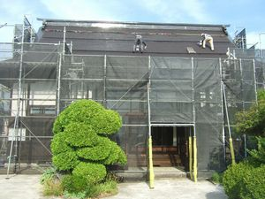
懐かしの写真 №８ （今回は平成21年の写真です）
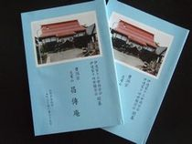 | ← 昌伝庵の由緒を書いた冊子です。  平成３年に昌伝庵開創５００年を記念して  初版を発行し平成21年に再度発行し檀家さん  に配布しました。寺は大正大火で焼失してお  り、また戦前の住職が亡き後に次の住職が入っ  たりしている為詳細が伝わっておらず、寺には  謎も多く、前住職と現住職が米沢図書館や仙台  市に行って昌伝庵を調査し編集したものです。  残部がありますので希望者には差し上げます。
 | ← 仙台市の昌伝庵様とその近隣のお寺さん方  が、米沢の昌伝庵に研修に来られました。  昌伝庵は伊達家の菩提寺であり、米沢で生ま  れ育った伊達政宗が宮城県に移封になった時  当時の７世住職が政宗に共に付いて行き、その  後仙台市に昌伝庵を再建されて今に至ります。  今でも交流があって、前住職の本葬や現住職の役を務めて頂きました。
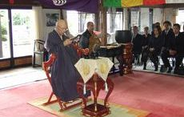  9月13日本堂での葬儀。住職最後の法要  となりました。亡くなる2か月前です。 | 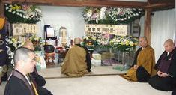  前住職の逝去 平成21年11月13日。32世  住職の今成良全が亡くなりました。近隣のお寺さ  んが来てくれて枕経を挙げてくださいました。
本堂の屋根塗装（六月）
本堂と位牌堂の屋根の修繕
と塗装を致しました。
費用が高額になる為に昨年
度の修繕費と今年度の修繕費
を合わせて行いました。
前回は平成二十四年でした
が、その頃は足場も無しでし
ていた時代でした。
今は、安全を第一に考えて
足場をして行います。それに
しても雪下ろしもそうですが、
本堂の仕事は命がけですね。

